CENU APTAUJA
“Biroja krēslu iegāde Iecavas Jauniešu centra vajadzībām”
identifikācijas numurs IAP 2025/17/CA

- Pasūtītājs
Nosaukums | Bauskas novada pašvaldības iestāde “Iecavas apvienības pārvalde”
Juridiskā adrese | Skolas iela 4-40, Iecava, Bauskas nov., LV-3913
Reģistrācijas numurs | 90000056376

2. Iepirkuma priekšmets – biroja krēslu iegāde Iecavas Jauniešu centra vajadzībām saskaņā ar Tehnisko specifikāciju (1.pielikums).

3. Identifikācijas numurs: IAP 2025/17/CA.

- Kontaktpersonas:
  - Par tirgus izpētes noteikumiem: Bauskas novada pašvaldības iestādes “Iecavas apvienības pārvalde” jurista palīdze Lāsma Meļņika, tālr. +371 29522243, e-pasts: lasma.melnika@bauskasnovads.lv.
  - Par tehnisko specifikāciju: Bauskas novada pašvaldības iestādes “Iecavas apvienības pārvalde” Jauniešu centra vadītāja Laine Baha, tālr. +371 26139833, e-pasts: laine.baha@bauskasnovads.lv.
- Piedāvājumu iesniegšanas vieta, datums un laiks:
  - Pretendents savu piedāvājumu iesniedz līdz 2025.gada 5.jūnijam, plkst. 12:00, nosūtot elektroniski uz e-pasta adresi: lasma.melnika@bauskasnovads.lv.

- Līguma nosacījumi:
  - Līguma izpildes laiks: piegāde veicama līdz 2025.gada 10.jūlijam.
  - Piegādes vieta: Iecavas Jauniešu centrs, Grāfa laukums 1, Iecava, Bauskas novads, LV-3913.
  - Apmaksa: līgums ar pēcapmaksu, garantēta samaksa pēc līguma izpildes pieņemšanas - nodošanas akta parakstīšanas un rēķina saņemšanas (saskaņā ar noslēgto līgumu).
  - Piegādātājs nodrošina preces garantiju 24 (divdesmit četrus) mēnešus no pieņemšanas-nodošanas akta parakstīšanas dienas
  - Pretendents preces cenā iekļauj visus izdevumus, kas saistīti ar preču piegādi.
  - Pasūtītājs patur tiesības samazināt iegādājamo preču apjomu, ja Pretendenta finanšu piedāvājums pārsniedz Pasūtītāja finanšu iespējas.

- Prasības pretendentam:
  - Savus piedāvājumus var iesniegt jebkura juridiska persona, kura atsaukusies uz Pasūtītāja aicinājumu piedalīties tirgus izpētē un kura spēj sniegt paredzēto pakalpojumu.

- Iesniedzamie dokumenti
  - Tehniskā specifikācija – tehniskais piedāvājums, atbilstoši 1.pielikumam.
  - Pieteikums dalībai tirgus izpētē, atbilstoši 2.pielikumam
  - Finanšu piedāvājums, atbilstoši 3.pielikumam.

- Piedāvājuma izvēles kritērijs
  - Piedāvājums ar zemāko cenu, kas pilnībā atbilst tirgus izpētes noteikumiem.

1.pielikums

TEHNISKĀ SPECIFIKĀCIJA – CENU APTAUJA
“Biroja krēslu iegāde Iecavas Jauniešu centra vajadzībām”
identifikācijas numurs IAP 2025/17/CA

Nr.p.k. | Nosaukums | Apraksts | Pretendenta tehniskais piedāvājums (apraksts)  un foto
1. | Biroja krēsls Team Plus HD Bondai Black | Chrome vai ekvivalents | 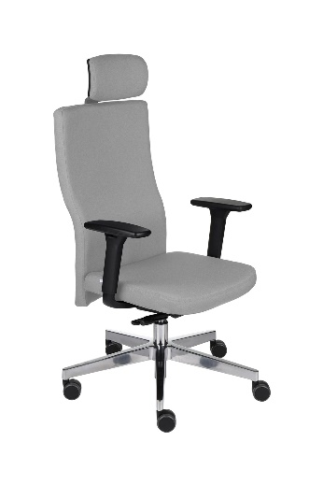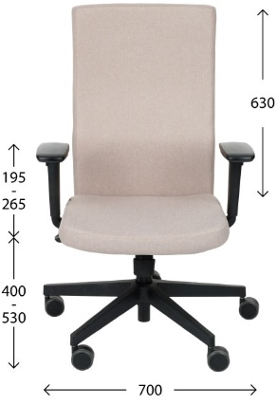  (attēlam ilustratīva nozīme)  Biroja krēsls (2 gab)  Materiāls:  Gan krēsla sēdeklis, gan taisnstūra veida atzveltne - polsterēti ar poliuretāna putām, apšūti ar 100% poliestera audumu (ne mazāk kā 250 g/m2, Martindale nodilumizturības reitingu 150 000 cikls).  Krēsla atzveltne ergonomiski izliekta, Synchro S1 sistēma, veidojot atbalstu muguras jostas vietai. Atzveltnes pamatā ir 10 mm biezs saplāksnis un poliuretāna putas ar blīvumu 25 kg/m3.  Krēsla muguras balsts fiksējams 3 dažādās pozīcijās.  Muguras balsta augstums 620-650mm (+/- 3%).  Krēsla sēdekļa dziļuma regulācija 400-500mm (+/- 3%).  Krēsla sēdekļa platums 480-520mm (+/- 3%), dziļums 450-500mm (+/- 3%). Krēsla sēdeklis veidots no saplākšņa un poliuretāna putām ar blīvumu 35kg/m3.  Krēsla sēdekļa augstums 400-450mm (+/- 3%).  Krēsla roku balsti regulējami augstumā 500-700mm (+/- 3%).  Krēsls aprīkots ar galvas balstu. Krēsla galvas balsta vertikāla regulēšana 70 mm (+/- 3%)  diapazonā.  Krēsla zvaigznes tipa pamatne aprīkota ar mīkstiem 65 mm (+/- 3%) diametra riteņiem, kas piemēroti cietām un mīkstām virsmām.  Krāsa: pelēka apdare, melni roku balsti, hromēta krēsla zvaigznes tipa pamatne.
* Pasūtītājs patur tiesības samazināt iegādājamo preču apjomu, ja Pretendenta finanšu piedāvājums pārsniedz Pasūtītāja finanšu iespējas.

Vārds, uzvārds:
Amats:
Paraksts:
Datums:

2.pielikums
PIETEIKUMS DALĪBAI CENU APTAUJĀ
“Biroja krēslu iegāde Iecavas Jauniešu centra vajadzībām”
identifikācijas numurs IAP 2025/17/CA

Informācija par pretendentu
Pretendenta nosaukums:
Reģistrācijas numurs:
Juridiskā adrese:
Norēķinu konts:
Bankas nosaukums:
Pasta adrese:
Tālrunis:
E-pasta adrese:
Vispārējā interneta adrese
(ja attiecināms):
Līguma noslēgšanas iespēja  (Lūdzu atzīmēt): |  | □ Papīra formātā  □ Elektroniski ar drošu elektronisko parakstu

Informācija par pretendenta kontaktpersonu
Vārds, uzvārds:
Ieņemamais amats:
Tālrunis:
E-pasta adrese:

Ar šo apliecinu savu dalību tirgus izpētē un apstiprinu, ka esmu iepazinies ar tās noteikumiem un Tehnisko specifikāciju, un piekrītu visiem tajā minētajiem nosacījumiem, tie ir skaidri un saprotami, iebildumu un pretenziju pret tiem nav.
Apliecinu, ka visa tirgus izpētes ietvaros sniegtā informācija ir patiesa.

Vārds, uzvārds:
Amats:
Paraksts:
Datums:

3.pielikums

Finanšu piedāvājums
“Biroja krēslu iegāde Iecavas Jauniešu centra vajadzībām”
identifikācijas numurs IAP 2025/17/CA

Pretendents ____________________________________
Reģ. Nr. _________________________________________
Iepazinies ar tirgus izpētes “Biroja krēslu iegāde Iecavas Jauniešu centra vajadzībām” identifikācijas numurs IAP 2025/17/CA, noteikumiem, piedāvāju veikt Noteikumos un tehniskajā specifikācijā paredzēto preču Piegādi par šādu līgumcenu:

Nr.p.k. | Preces nosaukums | Skaits | Cena, EUR bez PVN/gab. | PVN 21%, EUR* | Kopā, EUR ar PVN*
1. | Biroja krēsls | 2
Summa, EUR:
PVN 21%, EUR:
Summa kopā, EUR:
*Norāda, ja pretendents ir PVN maksātājs.
*Pasūtītājs patur tiesības samazināt iegādājamo preču apjomu, ja Pretendenta finanšu piedāvājums pārsniedz Pasūtītāja finanšu iespējas.

Apliecinu, ka piedāvātajā līgumsummā iekļautas visas izmaksas, kas saistītas ar tirgus izpētē noteiktās piegādes un līguma saistību izpildi. Piedāvātajā līgumcenā iekļauta preču piegāde.

Vārds, uzvārds:
Amata nosaukums:
Paraksts:
Datums:

